## 牛顿第二定律的应用

### 考点一　动力学两类基本问题

1.动力学问题的解题思路

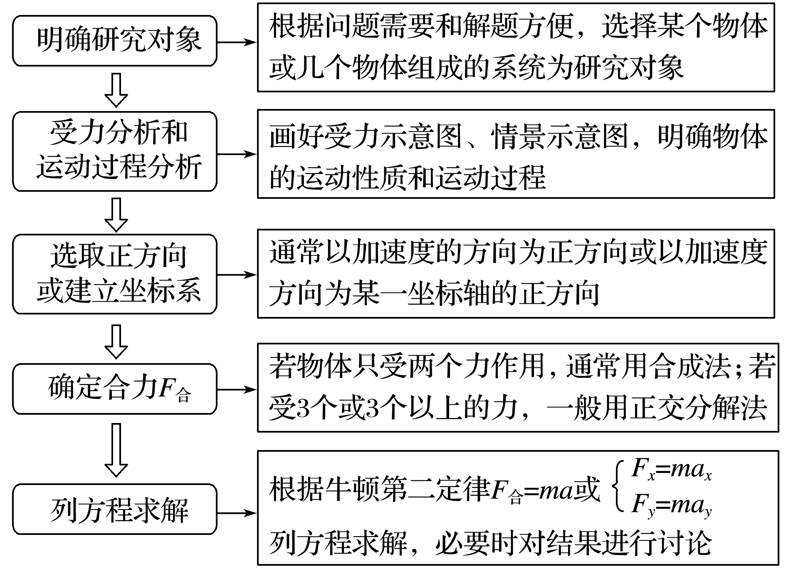

2.解题关键

(1)两类分析——物体的受力分析和物体的运动过程分析；

(2)两个桥梁——加速度是联系运动和力的桥梁；速度是各物理过程间相互联系的桥梁.

例题精练

1.(多选)如图2甲所示，物块的质量*m*＝1 kg，初速度*v*0＝10 m/s，在一水平向左的恒力*F*作用下从*O*点沿粗糙的水平面向右运动，某时刻*F*突然反向，大小不变，整个过程中物块速度的平方随位置坐标变化的关系图象如图乙所示，*g*＝10 m/s2.下列说法中正确的是(　　)

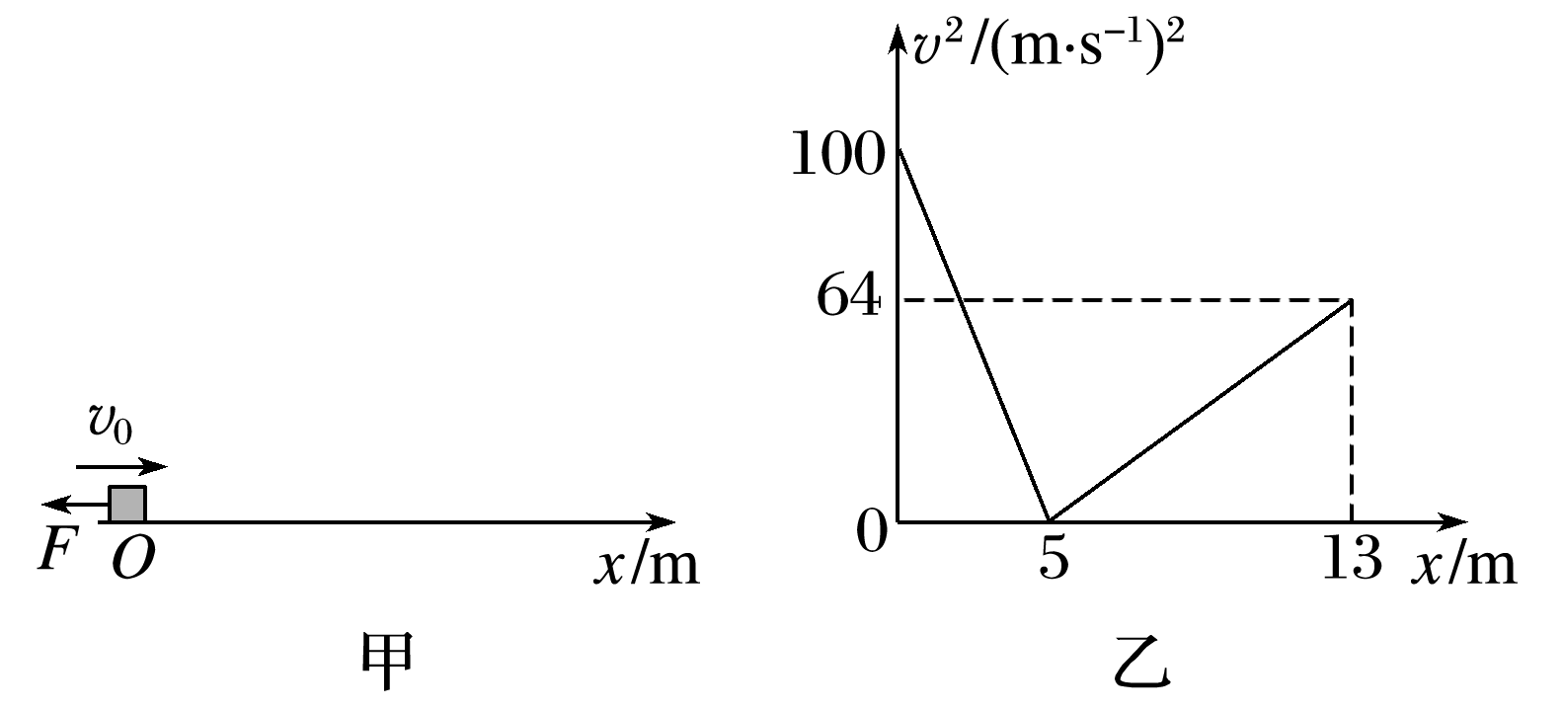

图2

A.0～5 m内物块做匀减速运动

B.在*t*＝1 s时刻，恒力*F*反向

C.恒力*F*大小为10 N

D.物块与水平面间的动摩擦因数为0.3

2.航模兴趣小组设计出一架遥控飞行器，其质量*m*＝2 kg，动力系统提供的恒定升力*F*1＝32 N，试飞时飞行器从地面由静止开始竖直上升.设飞行器飞行时所受的空气阻力大小恒为*f*＝4 N，飞行器上升9 s后由于出现故障而失去升力，出现故障9 s后恢复升力但升力变为*F*2＝16 N，取重力加速度大小*g*＝10 m/s2，假设飞行器只在竖直方向运动.求：

(1)飞行器9 s末的速度大小*v*1；

(2)飞行器0～18 s内离地面的最大高度*H*；

(3)飞行器落回地面的速度大小*v*2.

### 考点二　超重与失重问题

1.超重

(1)定义：物体对支持物的压力(或对悬挂物的拉力)大于物体所受重力的现象.

(2)产生条件：物体具有向上的加速度.

2.失重

(1)定义：物体对支持物的压力(或对悬挂物的拉力)小于物体所受重力的现象.

(2)产生条件：物体具有向下的加速度.

3.完全失重

(1)定义：物体对支持物(或悬挂物)完全没有作用力的现象称为完全失重现象.

(2)产生条件：物体的加速度*a*＝*g*，方向竖直向下.

4.实重和视重

(1)实重：物体实际所受的重力，它与物体的运动状态无关.

(2)视重：当物体在竖直方向上有加速度时，物体对弹簧测力计的拉力或对台秤的压力将不等于物体的重力.此时弹簧测力计的示数或台秤的示数即为视重.

技巧点拨

1.判断超重和失重的方法

(1)从受力的角度判断

当物体所受向上的拉力(或支持力)大于重力时，物体处于超重状态；小于重力时，物体处于失重状态；等于零时，物体处于完全失重状态.

(2)从加速度的角度判断

当物体具有向上的加速度时，物体处于超重状态；具有向下的加速度时，物体处于失重状态；向下的加速度等于重力加速度时，物体处于完全失重状态.

2.对超重和失重现象的理解

(1)发生超重或失重现象时，物体所受的重力没有变化，只是压力(或拉力)变大或变小了(即“视重”变大或变小了).

(2)物体处于超重或失重状态只与加速度方向有关，而与速度方向无关.

(3)物体超重或失重多少由物体的质量*m*和竖直加速度*a*共同决定，其大小等于*ma*.

(4)在完全失重的状态下，一切由重力产生的物理现象都会完全消失，如天平失效、浸在水中的物体不再受浮力作用、液柱不再产生压强等.

例题精练

3.一质量为*m*的乘客乘坐竖直电梯下楼，其位移*s*与时间*t*的关系图像如图7所示.乘客所受支持力的大小用*F*N表示，速度大小用*v*表示.重力加速度大小为*g*.以下判断正确的是(　　)

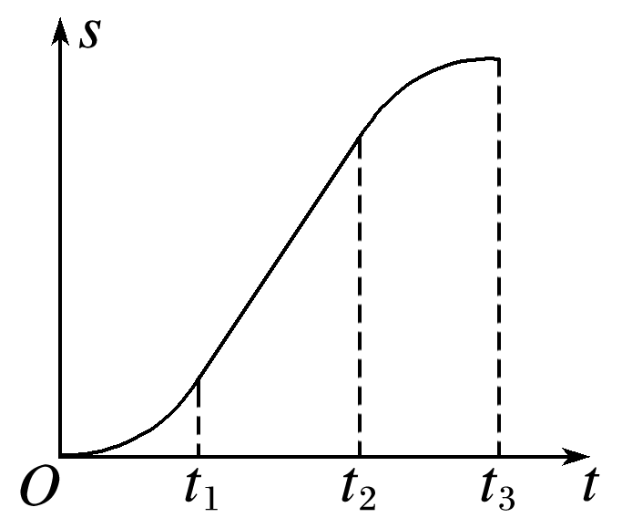

图7

A.0～*t*1时间内，*v*增大，*F*N>*mg*

B.*t*1～*t*2 时间内，*v*减小，*F*N<*mg*

C.*t*2～*t*3 时间内，*v*增大，*F*N<*mg*

D.*t*2～*t*3时间内，*v*减小，*F*N>*mg*

4.一质量为*m*的人站在电梯中，电梯匀加速上升，加速度大小为*g*(*g*为重力加速度).人对电梯底部的压力大小为(　　)

A.*mg* B.2*mg*

C.*mg* D.*mg*

### 考点三　瞬时加速度问题

1.两种模型

加速度与合外力具有瞬时对应关系，二者总是同时产生、同时变化、同时消失，当物体所受合外力发生突变时，加速度也随着发生突变，而物体运动的速度不能发生突变.

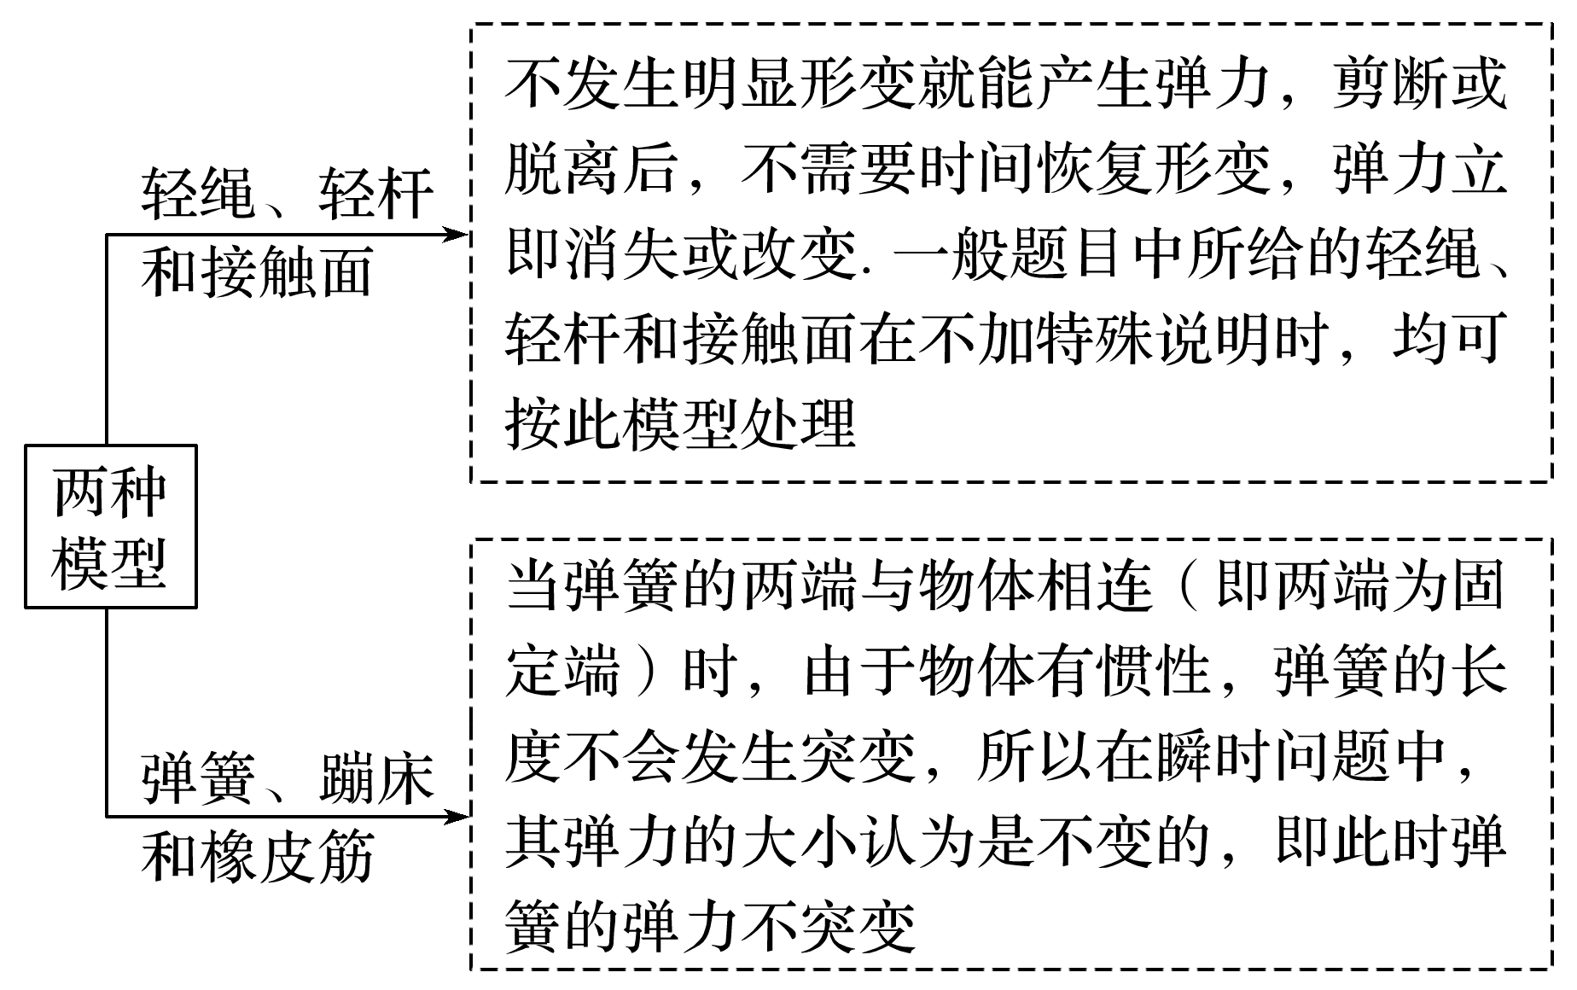

2.解题思路

→→

→

例题精练

5.如图8，吊篮用绳子悬挂在天花板上，吊篮*A*及物块*B*、*C*的质量均为*m*，重力加速度为*g*，则将悬挂吊篮的轻绳剪断的瞬间，下列说法正确的是(　　)

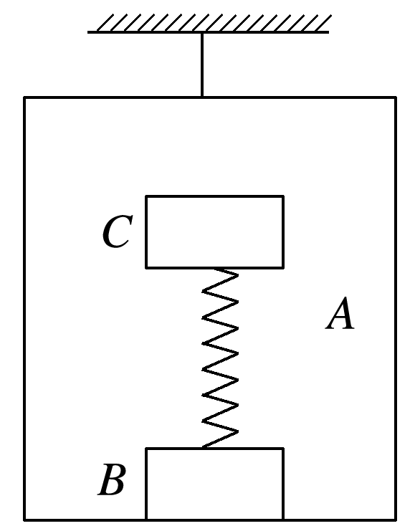

图8

A.三者的加速度都为*g*

B.*C*的加速度为零，*A*和*B*的加速度为*g*

C.*B*对*A*的压力为2*mg*

D.*B*对*A*的压力为*mg*

# 综合练习

**一．选择题（共8小题）**

1．（江苏模拟）如图所示，粗糙水平面上有两个滑块A和B，其间用长为L＝1m的细线相连，细线可承受的最大张力为FTm＝10N，现对滑块A施加水平向右的恒力F1＝24N，作用1s后突然将外力变为F2＝32N，滑块质量mA＝4kg、mB＝2kg，两滑块与平面间的动摩擦因数均为μ＝0.2，重力加速度g取10m/s2，以下说法正确的是（　　）



A．1s末滑块B的速度为3m/s

B．1.5s末滑块B的加速度大小为2m/s2

C．滑块B刚静止时滑块A的速度为m/s



D．滑块B刚静止时两滑块间的距离为4m

2．（广东月考）如图所示，滑块A和足够长的木板B叠放在水平地面上，A和B之间的动摩擦因数是B和地面之间的动摩擦因数的4倍，A和B的质量均为m。现对A施加一水平向右逐渐增大的力F，当F增大到F0时A开始运动，之后力F按图乙所示的规律继续增大，图乙中的x为A运动的位移，已知最大静摩擦力等于滑动摩擦力。对两物块的运动过程，以下说法正确的是（　　）

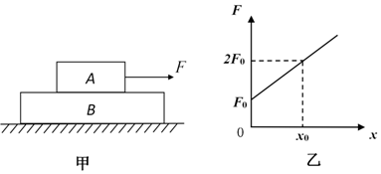

A．当F＞2F0，木块A和木板B开始相对滑动

B．当F＞F0，木块A和木板B开始相对滑动

C．自x＝0至木板x＝x0木板B对A做功大小为



D．x＝x0时，木板B的速度大小为



3．（3月份模拟）如图所示，一质量为m＝4kg、倾角θ＝45°的斜面体C放在光滑水平桌面上，斜面上叠放质量均为m0＝1kg的物块A和B，物块B的下表面光滑，上表面粗糙且与物块A下表面间的动摩擦因数为μ＝0.5，最大静摩擦力等于滑动摩擦力；物块B在水平恒力F作用下与物块A和斜面体C一起恰好保持相对静止地向右运动，取g＝10m/s2，下列判断正确的是（　　）

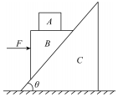

A．物块A受到摩擦力大小F1＝5N

B．斜面体的加速度大小为a＝10m/s2

C．水平恒力大小F＝15N

D．若水平恒力F作用在A上，A、B、C三物体仍然可以相对静止

4．（唐山二模）斜劈是生活中常用的一种小工具，它可以增加物体的稳定性。如图，将斜劈垫在光滑小球的下端，可以使小球静止在光滑竖直墙壁和斜劈之间。若小球的质量为m，斜劈尖端的角度为θ，最大静摩擦力等于滑动摩擦力。下列说法中正确的是（　　）

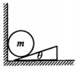

A．小球受到墙壁的弹力大小为mg



B．斜劈对小球的支持力为2mg

C．斜劈与地面间的动摩擦因数可能为



D．增大小球的质量，斜劈不可能向右滑动

5．（成都月考）春节期间，人们挂起红灯笼，来营造一种喜庆的氛围．如图所示，轻绳a、b将灯笼悬挂于O点保持静止，绳a与水平方向的夹角为θ，绳b水平。现保持O点位置不变，b绳缓慢逆时针转动到竖直，则（　　）

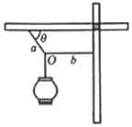

A．轻绳a的作用力减小，轻绳b的作用力先减小后增大

B．轻绳a、b的作用力均减小

C．轻绳a、b的作用力均增大

D．轻绳a的作用力不变，轻绳b的作用力先减小后增大

6．（山东二模）如图，轻绳两端固定在一硬质轻杆上的A、B两点，在轻绳中点O系一重物。现将杆顺时针在竖直面内缦慢旋转，使OA从水平位置转到竖直位置的过程中，绳OA、OB的张力FA和FB的大小变化情况是　　）

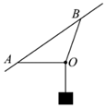

A．FA先增大后减小，FB一直减小

B．FA先减小后增大，FB一直增大

C．FA先减小后增大，FB先增大后减小

D．FA先增大后减小，FB先减小后增大

7．（浠水县校级月考）完整的撑杆跳高过程可以简化成三个阶段：持杆助跑、撑杆起跳上升、越杆下落。某运动员从静止开始以加速度a＝1.25m/s2匀加速助跑，经x＝32.4m的助跑距离开始起跳，过杆后做自由落体运动。设起跳重心升高的值及越过横杆后到身体接触软垫重心下降的值均为h＝4.05m，过杆的速度不计，不计撑杆的质量和空气的阻力。重力加速度g取10m/s2．下列说法错误的是（　　）

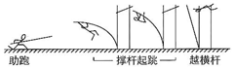

A．起跳前的速度大小为9m/s

B．身体接触软垫时的速度大小为9m/s

C．起跳上升时运动员先处于超重状态后处于失重状态

D．从起跳到身体接触软垫，运动员在空中运动的时间为1.8s

8．（金牛区校级期中）如图所示，一个质量为M的人，站在台秤上，一长为R的悬线一端系一个质量为m的小球，手拿悬线另一端，小球绕悬线另一端点在竖直平面内做圆周运动，且小球恰好能通过圆轨道最高点，则下列说法正确的是（　　）

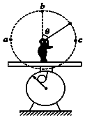

A．小球运动到最低点时，台秤的示数最大且为（M+6m）g

B．小球运动到最高点时，台秤的示数最小且为Mg

C．小球在a、b两个位置时，台秤的示数不相同

D．小球从最高点运动到最低点的过程中台秤的示数增大，人处于超重状态

**二．多选题（共7小题）**

9．（五华区校级模拟）如图所示，直角三角形物体C放在水平地面上，将表面粗糙的两长方体A、B叠放在一起，由静止轻放在C的斜面上，物体C始终静止，已知A与B之间的动摩擦因数为μ1，B与C之间的动摩擦因数为μ2，则在A、B下滑的过程中，下列说法正确的是（　　）

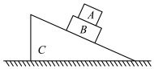

A．若μ1＞μ2，则A与B不发生相对滑动

B．若μ1＜μ2，则A与B不发生相对滑动

C．若μ1＝μ2，则地面与C之间可能不产生摩擦力的作用

D．不论μ1＞μ2，还是μ1＜μ2，地面与C之间一定产生摩擦力的作用

10．（南安市校级月考）如图，一个小物块由静止开始分别沿坡度不同的斜面AB′和AB滑下，最后都停在水平面BC上，斜面和水平面平滑连接，已知两个斜面和水平面与物块的动摩擦因数相同，下列说法正确的是（　　）

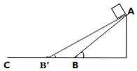

A．小物块沿斜面AB′下滑的时间一定比沿斜面AB下滑的时间长

B．小物块沿AB′和AB滑下，经过斜面底端时的速率一定相等

C．小物块沿AB′和AB滑下，在水平面的同一位置停下来

D．沿斜面AB′下滑过程中克服摩擦力做的功小于沿斜面AB滑下过程中克服摩擦力做的功

11．（洪山区校级月考）如图所示，P为光滑定滑轮，O为光滑轻质动滑轮，轻绳跨过滑轮，左端与物体A相连，右端固定在杆Q上，重物B悬挂在动滑轮上。将A置于静止在粗糙水平面的斜面体上，轻绳AP段与斜面平行，系统处于静止状态。若将杆Q向左移动一小段距离，斜面体与物体A仍保持静止状态，待动滑轮静止后，下列说法正确的是（　　）

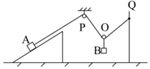

A．轻绳中的弹力一定减小

B．物体A与斜面体之间的摩擦力一定增大

C．斜面体与地面之间的弹力一定增大

D．斜面体与地面之间的摩擦力一定增大

12．（龙岩模拟）如图所示，光滑的小滑环套在固定的半圆环上，用不可伸长、质量不计的细绳一端拴住小滑环，另一端绕过定滑轮后与智能电动机（输出功率与转速自动可调）相连。小滑环在电动机的拉动下，以恒定速率从圆环的A点运动至B点。在此过程中，下列说法正确的是（　　）

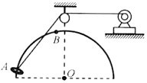

A．小滑环一直处于超重状态

B．小滑环受到的拉力一直减小

C．电动机的转速先增大后减小

D．电动机的输出功率一直减小

13．（城关区校级期末）如图所示，斜面体A静止在水平面上，质量为m的滑块B在外力F1和F2的共同作用下沿斜面向下运动。当F1方向水平向右，F2方向沿斜面向下时，地面对斜面体摩擦力的方向水平向左，则下列说法正确的是（　　）

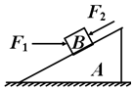

A．若只撤去F1，在滑块B仍向下运动的过程中，A所受地面摩擦力方向可能向右

B．若只撤去F2，在滑块B仍向下运动的过程中，A所受地面摩擦力方向可能向右

C．若只撤去F1，在滑块B仍向下运动的过程中，A所受地面摩擦力减小

D．若同时撤去F1和F2，滑块B所受合力方向一定沿斜面向下

14．（桃城区校级一模）如图甲所示，建筑工地的塔吊可将建筑材料竖直向上提升到一定的高度。若选竖直向上为正方向，用传感器测得建筑材料由静止开始运动过程中，竖直方向的加速度a随位移x变化

的规律如图乙所示。下列判断正确的是（　　）

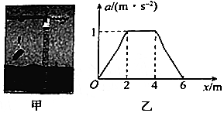

A．在0～2m内，建筑材料做匀加速直线运动

B．当x＝2m时，建筑材料的速度为1m/s

C．在4～6m内，建筑材料处于超重状态

D．在2～4m内，建筑材料上升过程所用的时间为（﹣）s



15．（上高县校级月考）如图所示是滑梯斜面体（倾角为θ放在粗糙水平面上）简化图，一质量为m的小孩从滑梯上A点开始无初速度下滑，在AB段匀加速下滑，在BC段匀减速下滑，滑到C点恰好静止，整个过程中滑梯保持静止状态。假设小孩在AB段和BC段滑动时的动摩擦因数分别为μ1和μ2，AB与BC长度相等，则下判断中正确的是（　　）

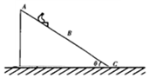

A．小孩在AB段滑动时地面对滑梯摩擦力大小为mg（sinθ﹣μ1cosθ）cosθ，方向向左

B．动摩擦因数μ1+μ2＝2tanθ

C．小孩从滑梯上A点滑到C点过程中先失重后超重

D．整个过程中地面对滑梯的支持力始终等于小孩和滑梯的总重力

**三．填空题（共5小题）**

16．（衡阳县校级月考）一条长3L的线穿着两个完全相同的小金属环A和B，质量均为m，将线的两端都系于同一点O，如图所示，当两金属环带相同电后，由于两环间的静电斥力使丝线构成一个等边三角形，此时两环处于同一水平线上，如果不计环与线的摩擦，两环各带多少电量？（静电力常量为k）　 　．

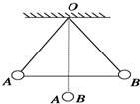

17．（大港区校级期中）如图，在天花板上A点用长为L的轻细绳悬挂细质量为M的小球搭在半径为R的光滑半圆球上，半圆球的球心位于A点的正下方，半圆球顶与A点的距离为h，则绳对小球的拉力为　 　，小球所受的支持力为　 　。

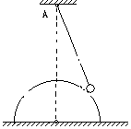

18．（徐汇区校级期末）用与竖直方向成θ角（已知θ＜45°）的倾斜轻绳a和水平轻绳b共同固定一个质量为m的小球．现保持小球在原位置不动，放长绳b并使其在原竖直平面内逆时针缓慢转动，当转过θ角绳b转到2的位置时，绳b上的拉力为F2＝　 　；再转过θ角绳b转到3的位置时，绳b上的拉力为F3＝　 　．

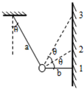

19．（渭滨区期末）某人在地面上最多能举起质量为60kg的物体，而在一个做匀变速运动的升降机内却最多能举起质量为80kg的物体，以向上为正方向，则此升降机的加速度为　 　m/s2（重力加速度g＝10m/s2），升降机的运动方向是　 　（选填“向上”、“向下”或“向上或向下”）．

20．（2010秋•呼兰区校级期末）弹簧秤的秤钩上挂一个4kg的物体，在下列情况下，弹簧秤读数是：

a．以0.2m/s2的加速度竖直加速上升。弹簧秤读数是　 　N。

b．以0.2m/s2的加速度竖直减速上升。弹簧秤读数是　 　N。

c．以0.2m/s2的加速度竖直加速下降。弹簧秤读数是　 　N。

d．以0.2m/s2的加速度竖直减速下降。弹簧秤读数是　 　N。

**四．计算题（共10小题）**

21．（花都区校级期中）如图所示，传送带以一定速度沿水平方向匀速运动，将质量m＝1.0kg的小物块轻轻放在传送带上的P点，物块运动到A点后被水平抛出，小物块恰好无碰撞地沿圆弧切线从B点进入竖直光滑圆弧轨道下滑。B、C为圆弧的两端点，其连线水平，轨道最低点为O，已知到达O点的速度大小为v＝m/s；已知圆弧对应圆心角θ＝106°，圆弧半径R＝1.0m，A点距水平面的高度h＝0.8m，第一次到C点的速度大小和B点的速度大小相等。小物块离开C点后恰好能无碰撞地沿固定斜面向上滑动，经过0.8s小物块第二次经过D点，已知小物块与斜面间的动摩擦因数μ＝．（取sin53°＝0.8，g＝10m/s2）求：

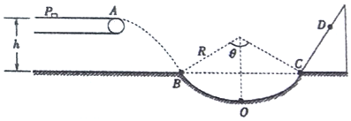

（1）小物块离开A点时的水平速度大小和B点的速度大小；

（2）小物块经过O点时，轨道对它的支持力大小；

（3）斜面上C、D间的距离。

22．（枣庄二模）如图所示，水平轨道AB长度L1＝1.0m，左端连接半径为R＝0.5m的光滑圆弧轨道，右端连接水平传送带，AB与传送带的上表面等高，三段之间都平滑连接。一个质量m＝1.0kg的物块（可视为质点），从圆弧上方距AB平面H高处由静止释放，恰好切入圆弧轨道，经过AB冲上静止的传送带，物块恰好停在C端。已知物块与AB、BC段的动摩擦因数分别为μ1＝0.2、μ2＝0.5，BC长度L2＝2.0m，取g＝10m/s2，不计空气阻力。求：

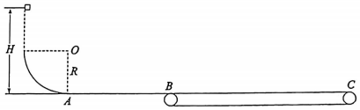

（1）H的大小；

（2）物块第一次经过圆弧轨道最低点A时对轨道的压力FN；

（3）如果传送带以速度v（v的大小可调）逆时针转动，那么，物块最后停止的位置到A点的距离。（用v表示）

23．（福州三模）如图所示，倾角为θ的斜面A点以上的部分表面光滑，A点以下的表面粗糙。A点以上区域有2n个相同的小方块，每个小方块质量均为m，与斜面粗糙区域的动摩擦因数都相等，沿平行斜面的倾斜方向整齐地排成一条直线；小方块按从下到上的顺序编号命名；1号小方块用手托着静止在O点，O、A两点之间相距2L；小方块队列的总长为L，小方块相互间不粘连。现放手让它们由静止开始下滑，已知下滑过程方块队列保持平行于斜面倾斜方向的直线队形，且当第n号小方块全部进入A点时小方块运动的速度达到最大，最终1号小方块停在B处，设斜面足够长。求：

（1）1号小方块刚运动到A点位置的速度大小v0和小方块与粗糙斜面的动摩擦因数μ；

（2）B与A点间的距离s0；

（3）若将B以下的区域表面处理成光滑的，然后让小方块队列重新从A点之上由静止释放，要使所有小方块都能沿过B点，释放时1号方块距离A点最小距离s。

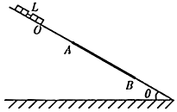

24．（金安区校级月考）某电视台娱乐节目在游乐园举行家庭搬运砖块比赛活动，比赛规则是：如图甲所示向滑动行驶的小车上搬放砖块，且每次只能将一块砖无初速度（相对地面）地放到车上，车停止时立即停止搬放，以车上砖块多少决定胜负．已知每块砖的质量m＝0.8kg，小车的上表面光滑且足够长，比赛过程中木板始终受到恒定的拉力F＝20N的作用，未放砖块时木板以v0＝3m/s的速度匀速前进．获得冠军的家庭上场比赛时每隔T＝0.8s搬放一块砖，从放上第一块砖开始计时，图中仅画出了0～0.8s内木板运动的v﹣t图象，如图乙所示，g取10m/s2．求：

（1）小车的质量及板与地面间的动摩擦因数．

（2）车停止时，车上有多少块砖？

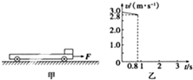

25．（宿迁模拟）倾角为37°的斜面体靠在固定的竖直挡板P的一侧，一根轻绳跨过固定在斜面顶端的定滑轮，绳的一端与质量为mA＝3kg的物块A连接，另一端与质量为mB＝1kg的物块B连接．开始时，使A静止于斜面上，B悬空，如图所示．现释放A，A将在斜面上沿斜面匀加速下滑，求此过程中，挡板P对斜面体的作用力的大小．（所有接触面产生的摩擦均忽略不计，sin37°＝0.6，cos37°＝0.8，g＝10m/s2）

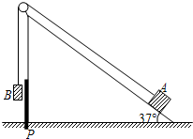

26．（海曙区校级期中）如图所示，斜面体放置在粗糙水平地面上，斜面倾角为θ，质量为m＝2kg的物体在水平向右的推力F＝40N作用下恰好能沿斜面向上匀速运动，而斜面体始终保持静止。取sinθ＝0.6，cosθ＝0.8，g＝10N/kg。求：

（1）物体和斜面体间的动摩擦因数。

（2）地面对斜面体的摩擦力大小和方向。

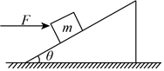

27．（定远县校级期末）如图所示，质量为mB的木板B放在水平地面上，质量为mA的木箱A放在木板B上．一根轻绳一端拴在木箱A上，另一端拴在天花板上，轻绳与水平方向的夹角为θ．已知木箱A与木板B之间的动摩擦因数μ1，木板B与地面之间的动摩擦因数μ2．现用水平向右恒力将木板B从木箱A下面匀速抽出，重力加速度为g，求水平恒力F的大小．

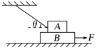

28．（上饶期末）如图，一物块在水平拉力F的作用下沿水平桌面做匀速直线运动。若保持F的大小不变，而方向与水平面成60°角，物块也恰好做匀速直线运动。求：物块与桌面间的动摩擦因数。

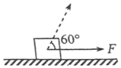

29．（高安市校级期末）一个质量为70kg的人乘电梯竖直向上运行，如图为电梯的速度﹣时间图象。（g取10m/s2）求：

（1）电梯在0～6s内上升的高度；

（2）在0～2s，2s～5s，5s～6s三个阶段，人对电梯地板的压力分别为多大？

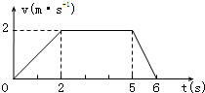

30．（大祥区校级期末）质量是60kg的人站在升降机中的体重计上（g取10m/s2），求：

（1）升降机匀速上升时体重计的读数；

（2）升降机以4m/s2的加速度匀加速上升时体重计的读数．

**五．解答题（共10小题）**

31．（安康期末）一物块以一定的初速度沿足够长的斜面向上滑动，其速度大小随时间的变化关系图如图所示，取g＝10m/s2，求：

（1）物块上滑过程和下滑过程的加速度大小a1，a2；

（2）物块向上滑行的最大距离x；

（3）斜面的倾角θ。

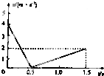

32．（茶陵县校级期中）如图所示，质量为m的物块A放在绝缘的斜面上，斜面的倾角为α，物块A带正电，电量为q。在杆上B点处固定一个电量为Q的正电荷。将A由距B竖直高度为H处无初速度释放，物块A下滑过程中电荷量不变。不计A与 斜面间的摩擦，整个装置处在真空中。已知静电力常量k和重力加速度g。

（1）A物块刚释放时的加速度是多大？

（2）当A物块的动能最大时，求此时A物块与B点的距离。

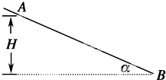

33．（长春期末）如图所示，光滑水平桌面上的物体B质量为m2，系一细绳，细绳跨过桌沿的定滑轮后悬挂质量为m1的物体A，先用手使B静止（细绳质量及滑轮摩擦均不计）。

（1）求放手后A、B一起运动中绳上的张力FT。

（2）若在B上再叠放一个与B质量相等的物体C，绳上张力就增大到FT，求m1：m2。

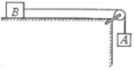

34．（湖北校级二模）长木板C、D下表面光滑，上表面粗糙，小物块A、B分别放在C、D上，A、B之间用不可伸长、不可被拉断的轻绳相连。A与C、B与D之间的动摩擦因数分别为μ、3μ．已知A、B质量均为m，C、D质量均为2m，起初A、B、C、D均静止，A、B间轻绳刚好拉直。现用一从零逐渐增大的外力F作用于D，求轻绳的最大拉力。（假设最大静摩擦力等于滑动摩擦力，且C、D足够长，运动过程中A、B均不会从其上掉下。）



35．（雁峰区校级期末）如图所示，质量m＝1kg的小球穿在斜杆上，斜杆与水平方向成θ＝30°的角，球与杆间的动摩擦因数为，小球受到竖直向上的拉力F＝20N，求：



（1）小球沿杆滑动的加速度

（2）杆给球的弹力的大小。

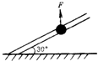

36．（瑶海区月考）在场强为E的匀强电场中，取O点为圆心，r为半径作一圆周，在O点固定一电荷量为+Q的点电荷，a、b、c、d为相互垂直的过圆心的两条直线和圆周的交点．当把一检验电荷+q放在d点恰好平衡时（如图所示）．

（1）匀强电场场强E的大小，方向如何？

（2）检验电荷+q放在点c时，受力Fc的大小、方向如何？

（3）检验电荷+q放在点b时，受力Fb的大小、方向如何？

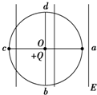

37．（舒城县期末）倾角为θ＝30°足够长的斜面上静止质量为m＝0.4kg的小物块A．为测量A与斜面间的动摩擦因数μ，某研究性学习小组设计了如图所示实验方案．用一根轻绳一端系住A，绕过固定在斜面顶端的定滑轮，另一端竖直悬挂小桶B，连接A段绳平行于斜面，绳与滑轮间的摩擦不计．现缓慢向B中加沙，直到A刚好要上滑，此时B及沙的质量为m1＝0.5kg．（重力加速度g取10m/s2，结果可带根号）

（1）求μ＝？

（2）若B离地高h＝0.5m，绳拉直，托住B继续加沙，使B及沙的质量为m2＝0.6kg，然后静止释放，B落地后不弹起，求A能沿斜面上滑的最大距离．

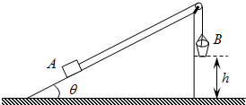

38．（金山区校级期末）在密立根油滴实验中，测出某油滴所受的重力为1.8×10﹣9N，当电场强度为4.0×104N/C时，油滴竖直向下做匀速直线运动，如图所示．求：

（1）该油滴所带电荷量是多少？

（2）该油滴中含有多少个多余的电子？

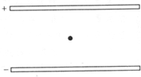

39．（萧山区校级期末）一种巨型娱乐器械可以使人体验超重和失重．一个可乘十多个人的环形座舱套装在竖直柱子上，由升降机送上几十米的高处，然后让座舱自由落下．落到一定位置时，制动系统启动，到地面时刚好停下．已知座舱开始下落时的高度为75m，当落到离地面30m的位置时开始制动，座舱均匀减速．重力加速度g取10m/s2，不计空气阻力．

（1）求座舱下落的最大速度；

（2）求座舱下落的总时间；

（3）若座舱中某人用手托着重30N的铅球，求座舱下落过程中球对手的压力．

40．（怀化校级模拟）实验小组为了测量一栋26层的写字楼每层的平均高度（层高）及电梯运行情况，请一质量为m＝60kg的同学站在放于电梯的水平地板上的体重计上，体重计内安装有压力传感器，电梯从一楼直达26楼，已知t＝0至t＝1s内，电梯静止不动，与传感器连接的计算机自动画出了体重计示数随时间变化的图线，如图，求：

（1）电梯启动和制动时的加速度大小；

（2）该大楼每层的平均层高。

